Sustentabilidade ambiental em edificações: estudo da microgeração de energia em instalações hidráulicas prediais

IGOR L. FERNANDES (IFPB, Campus Monteiro), WAMBERTO R. S. SILVA JÚNIOR (IFPB, Campus Monteiro)

E-mails: igor.lima@academico.ifpb.edu.br, wamberto.silva@ifpb.edu.br.
Área de conhecimento:(Tabela CNPq): 3.07.03.06-9 Instalações Hidráulico-Sanitárias
Palavras-Chave: instalações prediais de água; sustentabilidade ambiental; microgeração de energia.

- Introdução
A necessidade da produção de energia elétrica é algo indiscutível e inegável. Cada vez mais se utiliza este tipo de energia em todos os setores da sociedade. Tanto para fins produtivos como para fins de lazer, variando de fábricas até lares, é possível achar equipamentos que utilizam este tipo de energia.

Entretanto, esta alta demanda resulta em alguns problemas complexos. Visto que, de acordo com a EPE (Empresa de Pesquisa Energética), a demanda por energia elétrica cresce acima do PIB, é possível observar que a tendência é uma maior necessidade de geração de energia com o passar do tempo. Sabe-se pela lei da escassez que há uma quantidade finita de recursos, ou seja, que há um limite para a geração de energia elétrica, mas, que a tendência é o consumo crescer de forma a gerar uma necessidade de energia que tende a um valor muito elevado. Para esta equação equilibrar-se, é possível atuar tanto em diminuir o consumo quanto em aumentar a geração.
Atualmente, no Brasil a principal fonte de geração de energia elétrica é através das usinas hidrelétricas. Apesar de ser considerada uma fonte renovável e limpa,com avanço da tecnologia as usinas hidrelétricas vêm diminuindo seu grau de impacto ambiental e assim reduzindo sua área alagada. Estudos mostram que gases do efeito estufa, principalmente o Metano (CH4), são emitidos para atmosfera em consequência de processos de degradação anaeróbica da matéria orgânica que ocorrem em áreas alagadas. Além disso, as principais bacias hidrográficas brasileiras com capacidade de geração hidrelétrica de alta densidade energética já estão praticamente esgotadas nos principais centros consumidores do País. (PEREIRA et al, 2006).
Uma maior participação das fontes de energia renováveis na matriz energética tem sido incentivada em nível mundial, e uma série de políticas públicas vêm sendo adotadas por diferentes países a fim de se buscar maior segurança energética e sustentabilidade. Neste contexto, a energia gerada por meio da ação do vento, dos raios do sol, de fontes geotérmicas e hídricas e da biomassa são exemplos de fontes alternativas, também, por vezes, denominada energia “verde” ou de fontes renováveis (GOLDEMBERG, 2004; ALVIM, 2009; CARVALHO e SAUER, 2013; PINTO, 2014; WEITEMEYER et al., 2015; RIBEIRO et al., 2016).
Em alguns países, muitos incentivos foram dados para que as pessoas gerassem energia elétrica a partir de suas residências. Os programas de incentivo geralmente são justificados por questões ambientais, segurança energética, geração de empregos, desenvolvimento de tecnologia e de uma cadeia produtiva. Estes programas variam de acordo com o país e com a fonte de energia (EPE, 2012).
Recentemente, graças ao desenvolvimento de pequenas turbinas hidrelétricas, compactas e específicas para uso urbano, é possível aproveitar a energia da água para geração de energia no local ou produção doméstica ou distritos industriais e agrícolas. Nessa perspectiva, as válvulas redutoras de pressão são muito utilizadas em instalações hidráulicas prediais de edifícios, em sistemas de distribuição de água urbano e na indústria por serem equipamentos simples e de fácil aplicação. Contudo, o processo de estrangulamento induz a uma perda de energia cinética de grande magnitude e que ainda é pouco explorada para produção de energia elétrica local.
Nesse sentido, este trabalho tem por objetivo realizar um estudo de um sistema redutor de pressão com microgeração de energia em instalações hidráulicas de edifícios altos e castelo de água.
- Materiais e Métodos
A análise hidráulica e energética foi realizada no Laboratório de Instalações Hidrossanitária/IFPB/Campus Monteiro bem como no Laboratório de Mecânica dos Fluídos e Hidráulica/IFPE/Campus Recife. O sistema redutor de pressão hidráulica ajustável é composto de uma microturbina hidráulica com as seguintes características: Alta tensão de saída: 80 v (1.2Mpa), potência máxima: mais de 220 mA (12 v), resistência da pressão da água: 0.05MPa, tamanho: 8,8cm X 5,8cm X 3,9 cm.
Também foi utilizada uma bancada hidráulica para avaliar as perdas de cargas através de manômetro diferencial e vazões afluentes ao sistema através de um medidor de fluxo de fluidos. Para monitoramento das variáveis elétricas foi utilizado Multímetro Digital, marca Fluke, modelo 17B + (Figura 1).
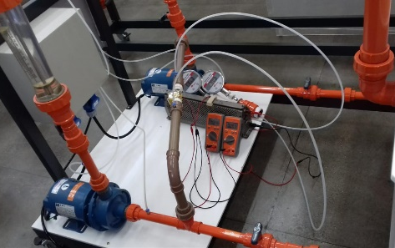 | 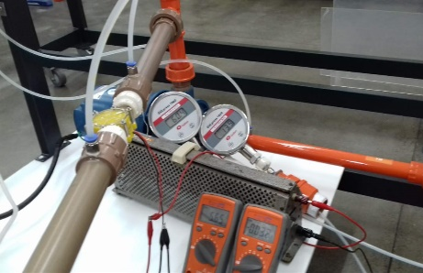
Figura 0 – Experimento hidráulico para microgeração de energia.
Fonte: Autores (2019)

Paralelamente aos ensaios experimentais também foi realizada uma simulação tomando como base as características das instalações hidráulicas prediais do Campus Monteiro (Figura 2). Os parâmetros adotados foram: altura manométrica de 40 m, vazão média de 5, 20 m³/h no regime de bombeamento de 3h/dia. A turbina que melhor se enquadrou com as características hidráulicas do sistema foi a turbina Pelton com rendimento estimado de 80% e consumo médio por mês é 312 m³.

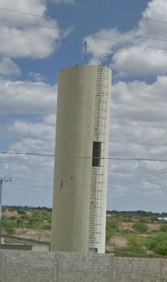  a. | 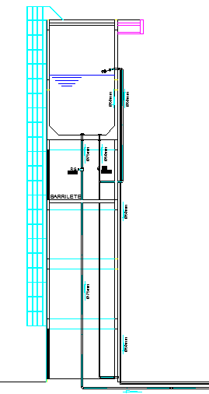  b.
Figura 2 - Instalações hidráulicas prediais do Campus Monteiro: a. Imagem real do reservatório elevado de acumulação de água; b. Detalhamento do projeto
Fonte: Autores (2019)

A estimativa gerada de energia foi calculada através da Equação 01.

$$E_{t }= ∙ρ∙g∙V∙Hm (01)$$

Onde:
Et é a energia potencial (em Joules);
η é a eficiência da turbina
ρ é a densidade da água (1000 kg/m²);
g é a gravidade (9,8 m/s²);
V é o volume de água consumido no momento (m³);
Hm é a altura manométrica de água equivalente (em mca).
- Resultados e Discussão
Na Figura 2 é possível observar a curva de transferência de potência em função da resistência do sistema.
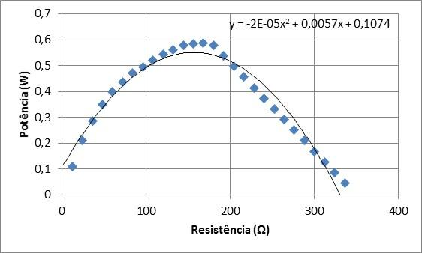
Figura 02 – Curva de transferência de potência em função da resistência do sistema.
Fonte: Autores (2019)

Considerando as características das instalações hidráulicas do Campus Monteiro foi possível determinar uma produção de energia elétrica mensal de mês 27,2 kwh.
A perda de carga total observada foi de 32 Kpa. O ponto maximo de potencia alcançado foi de 0,59 W quando a resistencia do sistema atingiu 168 Ω ( Figura 2)

Considerações Finais
Com base nos resultados experimentais preliminares, espera-se um aproveitamento energético no sistema de aproximadamente 20%. Além disso, foi realizado um estudo de caso, assumindo que o sistema de geração proposto seria instalado em na instalação predial de água existente do campus Monteiro. Devido à altura do edifício, o sistema proposto nesse caso gera até 27,2 kwh em média. Também foi apresentado de forma preliminar a curva máxima de transferência de potência para encontrar a resistência interna do gerador.
Agradecimentos
Os autores agradecem a Pró-Reitoria de Pesquisa, Inovação e Pós-Graduação (PRPIPG) do IFPB pelo suporte financeiro concedido através da Chamada Interconecta IFPB - N º 01/2019 - Apoio a projetos de Pesquisa, Inovação, Desenvolvimento Tecnológico e Social.
Referências
EMPRESA DE PESQUISA ENERGÉTICA (Brasil). Análise da inserção da geração solar na matriz elétrica brasileira. Rio de Janeiro: EPE, 2012.
GATTE, M. T.; KADHIM, R. A.; RASHEED, F. L. Using water energy for electrical energy conservation by building of micro hydroelectric generators on the water pipelines that depend on the difference in elevation. Power Control, v. 7, 2010, p. 379–383
JIYUN, D.; HONGXING, Y.; ZHICHENG, S.; Micro hydro power generation from water supply system in high rise buildings using pump as turbines. Energy. Volume 137, 15 October 2017, p. 431-440
KAUNDA, C. S.; KIMAMBO, C. Z.;, T. K. A technical discussion on microhydropower technology and its turbines. Renewable and Sustainable Energy Reviews, v. 35, 2014, p. 445–459
KHAN, M. A; BADSHAH, S. Design and analysis of cross flow turbine for micro hydro power application using sewerage water. Research Journal of Applied Sciences, Engineering and Technology, v. 8, n.7, 2014, p. 821–828
LOTFABADI, P. Solar considerations in high-rise buildings. Energy Build, n. 89, 2015, p. 183–195.
LU, Y.; WANG. S.; ZHAO, Y.; YAN, C. Renewable energy system optimization of low/zero energy buildings using single-objective and multi-objective optimization methods. Energy Build, v. 89, 2015. p. 61–75
MARCHETTINI. N.; NICCOLUCCI, V.; PULSELLI, F. M.; TIEZZI, E. Environmental sustainability and the integration of different methods for its assessment. Environ Sci Pollut Res Int, v. 14, 2007, p. 227–228
MARCO C. Harvesting energy from in-pipe hydro systems at urban and building scale‖ International Journal of Smart Grid and Clean Energyvol, v. 4, n. 4, 2015, p. 316-327
MARTIN, S.; SHRIVASTAVA, K. K, Feasibility of rainwater harvesting in high rise building for power

